p. | Nr inwentarzowy |  | Autor | Rok wydania
 |  |  | Tytuł | Wydawca
1 | 64212 |  | Borowik, Arkadiusz | copyright 2022.
 |  |  | A jeszcze wczoraj było jutro / | Zysk i S-ka Wydawnictwo,
2 | 64213 |  | Surosz, Mariusz | 2022.
 |  |  | Ach, te Czeszki! / | Wydawnictwo Czarne,
3 | 64215 |  | Roth, Philip | 2022.
 |  |  | Amerykańska sielanka / | Wydawnictwo Literackie,
4 | 64216 | 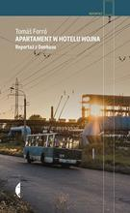 | Forró, Tomáš | 2022.
 |  |  | Apartament w hotelu Wojna : | Wydawnictwo Czarne,
5 | 64220 |  | Haig, Matt | copyright 2021.
 |  |  | Biblioteka o północy / | Zysk i S-ka Wydawnictwo,
6 | 64221 | 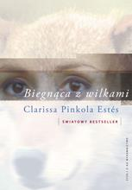 | Estés, Clarissa Pinkola | copyright 2015.
 |  |  | Biegnąca z wilkami : | Zysk i S-ka Wydawnictwo,
7 | 64222 |  | Dick, Philip K. | 2020.
 |  |  | Blade runner : | Dom Wydawniczy Rebis,
8 | 64223 | 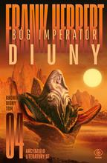 | Herbert, Frank | 2022.
 |  |  | Bóg imperator Diuny / | Dom Wydawniczy Rebis,
9 | 64224 |  | Mirek, Krystyna | 2022.
 |  |  | Cienie zła / | Filia,
10 | 64225 |  | Winnicka,Magdalena. | 2022.
 |  |  | Coś nowego / | Wydawnictwo Natios,
11 | 64226 |  | Grabowska, Katarzyna | 2022.
 |  |  | Pragnienie / | "Videograf",
12 | 64229 |  | Banach, Iwona | copyright 2022.
 |  |  | Do zakopania jeden trup / | Dragon,
13 | 64230 | 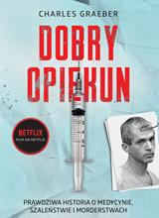 | Graeber, Charles | copyright 2022.
 |  |  | Dobry opiekun : | Zysk i S-ka,
14 | 64231 | 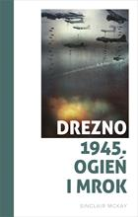 | McKay, Sinclair | 2022.
 |  |  | Drezno 1945 : | Znak Koncept,
15 | 64232 |  | Żak, Tomasz | 2022.
 |  |  | Dwudziestka / | Wydawnictwo WAB,
16 | 64233 |  | Jeż, Agnieszka | 2022.
 |  |  | Dziewczyna z Woli / | Filia,
17 | 64236 |  | Stolarczyk, Agnieszka | 2021.
 |  |  | Fit desery z kilku składników : | Zmak Horyzont,
18 | 64238 |  | Gawryluk, Barbara | copyright 2022.
 |  |  | Gdzie jest Pulpo? / | :Dwukropek - Wydawnictwo Juka-91,
19 | 64240 |  | Kielecka, Katarzyna | 2022.
 |  |  | Gra w zielone / | Szara Godzina,
20 | 64241 | 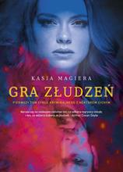 | Magiera, Katarzyna | 2022.
 |  |  | Gra złudzeń / | Melanż,
21 | 64243 |  | Heald, Ruth | 2022.
 |  |  | Idealny dzień / | Filia,
22 | 64244 | 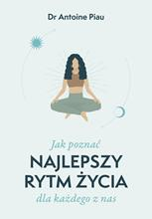 | Piau, Antoine | 2022.
 |  |  | Jak poznać najlepszy rytm życia dla każdego z nas / | Muza,
23 | 64245 | 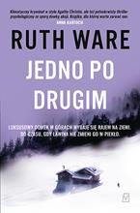 | Ware, Ruth | copyright 2022.
 |  |  | Jedno po drugim / | Czwarta Strona - Grupa Wydawnictwa Poznańskiego,,
24 | 64246 |  | Hunter, Denise | 2022.
 |  |  | Jeśli zostaniesz / | Dreams Wydawnictwo Lidia Miś-Nowak,
25 | 64247 |  | Simons, Paullina | 2022.
 |  |  | Jeździec miedziany / | Wydawnictwo Świat Książki,
26 | 64249 | 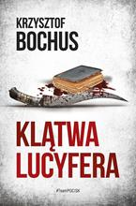 | Bochus, Krzysztof | copyright 2021.
 |  |  | Klątwa Lucyfera / | Skarpa Warszawska,
27 | 64250 | 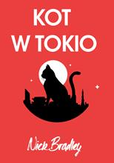 | Bradley, Nick | 2022.
 |  |  | Kot wTokio / | Wydawnictwo Znak,
28 | 64251 | 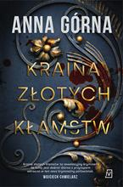 | Górna, Anna | copyright 2022.
 |  |  | Kraina złotych kłamstw / | Czwarta Strona - Grupa Wydawnictwa Poznańskiego,
29 | 64255 | 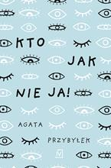 | Przybyłek, Agata | copyright 2022.
 |  |  | Kto jak nie ja! / | Czwarta Strona - Grupa Wydawnictwa Poznańskiego,
30 | 64256 |  | Wilk, Paulina | 2022.
 |  |  | Lalki w ogniu : | Marginesy,
31 | 64257 | 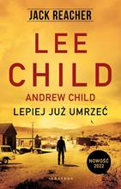 | Child, Lee | copyright 2022.
 |  |  | Lepiej już umrzeć / | Wydawnictwo Albatros,
32 | 64259 | 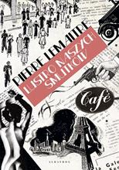 | Lemaitre, Pierre | 2022.
 |  |  | Lustro naszych smutków / | Wydawnictwo Albatros,
33 | 64261 | 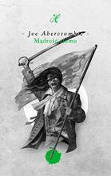 | Abercrombie, Joe | 2022.
 |  |  | Mądrosć tłumu / | Wydawnictwo Mag,
34 | 64262 |  | Läckberg, Camilla (1974- ). | 2022.
 |  |  | Mentalista / | Wydawnictwo Czarna Owca,
35 | 64263 |  | Ferenz, Malwina | 2022.
 |  |  | Miasto w płomieniach / | Filia,
36 | 64264 |  | Christie, Agatha | copyright 2021.
 |  |  | Morderstwo w Boże Narodzenie / | Wydawnictwo Dolnośląskie. Oddział Publicat,
37 | 64265 |  | Belle, Kimberly | 2022.
 |  |  | Mój kochany mąż / | Filia,
38 | 64266 |  | Greaney, Mark | copyright 2022.
 |  |  | Na celowniku / | Poradnia K,
39 | 64267 | 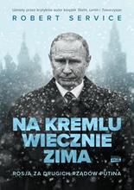 | Service, Robert | 2022.
 |  |  | Na Kremlu wiecznie zima : | Znak Horyzont - Społeczny Instytut Wydawniczy Znak,
40 | 64268 |  | Campbell, Olivia | 2022.
 |  |  | Na łasce brutali : | Znak Litera Nova,
41 | 64269 |  | Morrison, Toni | copyright 2022.
 |  |  | Najbardziej niebieskie oko / | Wydawnictwo Poznańskie,
42 | 64270 | 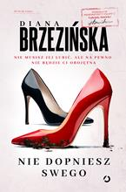 | Brzezińska, Diana | 2022.
 |  |  | Nie dopniesz swego/ | Otwarte,
43 | 64272 | 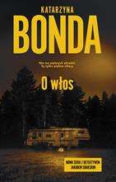 | Bonda, Katarzyna | 2022.
 |  |  | O włos / | Muza,
44 | 64273 |  | Wolf, Anna | 2022.
 |  |  | Obietnica gangstera / | Wydawnictwo Akurat - Muza,
45 | 64276 | 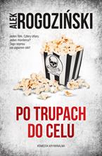 | Rogoziński, Alek | 2022.
 |  |  | Po trupach do celu / | Skarpa Warszawska,
46 | 64277 |  | Labuskes, Brianna | 2022.
 |  |  | Podejrzana / | Luna,
47 | 64278 |  | Hrabal, Bohumil | cop. 2001.
 |  |  | Postrzyżyny / | "Świat Literacki",
48 | 64279 |  | Berry, Steve | 2022.
 |  |  | Protokół warszawski / | Znak Horyzont,
49 | 64280 | 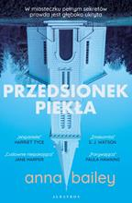 | Bailey, Anna | copyright 2022.
 |  |  | Przedsionek piekła / | Wydawnictwo Albatros,
50 | 64281 |  | Przeżyj miłość w średniowieczu / | 2022.
 |  |  |  | Znak Horyzont,
51 | 64283 | 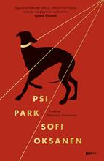 | Oksanen, Sofi | 2022.
 |  |  | Psi park / | Znak Litera Nova,
52 | 64284 |  | Schechter, Harold | 2022.
 |  |  | Psychopata / | Filia,
53 | 64285 |  | Majewska-Brown, Nina | copyright 2022.
 |  |  | Rodzinne sekrety : | Świat Książki,
54 | 64288 | 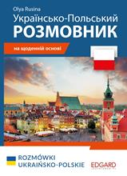 | Rozmówki ukraińsko-polskie = | 2022.
 |  |  |  | Petrus,
55 | 64289 |  | Jax, Joanna | 2022.
 |  |  | Głód / | Skarpa Warszawska,
56 | 64290 |  | Abbs, Annabel | copyright 2022.
 |  |  | Sekret panny Elizy / | Mando,
57 | 64292 | 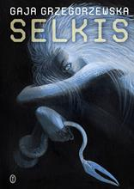 | Grzegorzewska, Gaja | copyright 2022.
 |  |  | Selkis / | Wydawnictwo Literackie,
58 | 64293 |  | Gabaldon, Diana | 2021.
 |  |  | Siedem głazów przeznaczenia / | Wydawnictwo Świat Książki,
59 | 64294 |  | Piasecki, Sergiusz | 2022.
 |  |  | Siedem pigułek Lucyfera : | Wydawnictwo LTW,
60 | 64295 |  | Mróz, Remigiusz | copyright 2022.
 |  |  | Skazanie / | Czwarta Strona - Grupa Wydawnictwa Poznańskiego,
61 | 64296 |  | Paszyńska, Maria | copyright 2022.
 |  |  | Skrawki nadziei / | Książnica,
62 | 64299 | 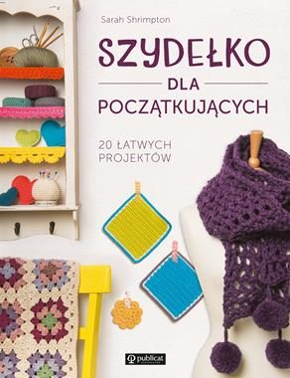 | Shrimpton, Sarah | copyright 2022.
 |  |  | Szydełko dla początkujących : | Publicat,
63 | 64301 |  | Tafur, Joseph | 2022.
 |  |  | Święte rośliny : | Illuminatio,
64 | 64302 | 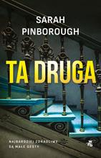 | Pinborough, Sarah | 2022.
 |  |  | Ta druga / | Wydawnictwo WAB,
65 | 64305 |  | Vanderah, Glendy | 2022.
 |  |  | Tam, gdzie las spotyka się z niebem / | Muza,
66 | 64307 | 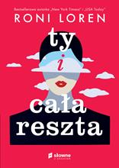 | Loren, Roni | copyright 2021.
 |  |  | Ty i cała reszta / | Słowne z Uczuciem,
67 | 64308 | 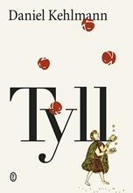 | Kehlmann, Daniel | copyright 2022.
 |  |  | Tyll / | Wydawnictwo Literackie,
68 | 64309 |  | Wtulich, Joanna | 2022.
 |  |  | Uciekinierka i ułan / | Wydawnictwo Lira- Lira Publishing,
69 | 64310 |  | Uzdrawiające emocje : | 2022.
 |  |  |  | Zysk i S-ka Wydawnictwo,
70 | 64311 | 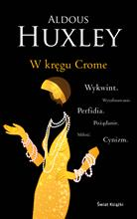 | Huxley, Aldous | 2021.
 |  |  | W kręgu Crome / | Wydawnictwo Świat Książki,
71 | 64312 | 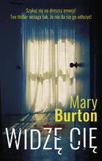 | Burton, Mary | 2022.
 |  |  | Widzę cię / | Warszawskie Wydawnictwo Literackie Muza,
72 | 64313 |  | Bel, Melisa | 2022.
 |  |  | Wilczy lord / | Wydawnictwo Melisa Bel,
73 | 64315 |  | Bochus, Krzysztof | copyright 2022.
 |  |  | Wirtuoz / | Skarpa Warszawska,
74 | 64316 | 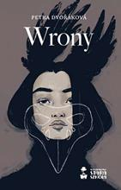 | Dvořáková, Petra | copyright 2020.
 |  |  | Wrony / | Wydawnictwo Stara Szkoła,
75 | 64319 |  | Montefiore, Santa | 2022.
 |  |  | Zabawna Flappy / | Wydawnictwo Świat Książki,
76 | 64321 | 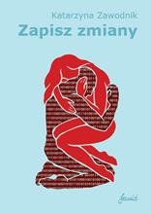 | Zawodnik, Katarzyna | 2022.
 |  |  | Zapisz zmiany / | JanKa,
77 | 64322 | 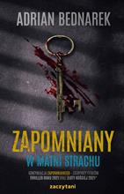 | Bednarek, Adrian | copyright 2022.
 |  |  | Zapomniany : | Wydawnictwo Zaczytani,
78 | 64323 |  | Kaleta, Jolanta Maria | 2022.
 |  |  | Zdrada / | Otwarte,
79 | 64324 |  | Rudnicka, Olga | 2022.
 |  |  | Zgiń, przepadnij / | Prószyński i S-ka,
80 | 64325 |  | Glica, Dorota | 2022.
 |  |  | Znajdę cię córeczko / | Filia,
81 | 64326 | 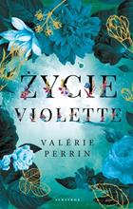 | Perrin, Valerie | 2022.
 |  |  | Życie Violette / | Albatros,
82 | 64327 | 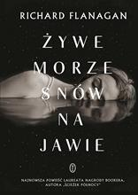 | Flanagan, Richard | copyright 2022.
 |  |  | Żywe morze snów na jawie / | Wydawnictwo Literackie,
83 | 64329 |  | Wójciak, Karolina | 2022.
 |  |  | Apka / | Karolina Wójciak,
84 | 64330 |  | Falkowski, Maciej | 2022.
 |  |  | Armenia : | Wydawnictwo Czarne,
85 | 64331 |  | Mezrich, Ben | copyright 2022.
 |  |  | Bogowie bitcoina : | Poradnia K,
86 | 64332 |  | Litkowiec, Kinga | 2022.
 |  |  | Bracia Di Caro. | Akurat,
87 | 64333 |  | Litkowiec, Kinga | 2022.
 |  |  | Bracia Di Caro. | Akurat,
88 | 64336 |  | Kliesch, Vincent | 2022.
 |  |  | Częstotliwość śmierci / | Wydawnictwo Amber,
89 | 64337 | 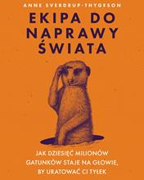 | Sverdrup-Thygeson, Anne | 2022.
 |  |  | Ekipa do naprawy świata : | Znak JednymSłowem,
90 | 64338 |  | Piñeiro, Claudia | 2019.
 |  |  | Elena wie ; | Wydawnictwo Sonia Draga,
91 | 64339 |  | Świst, Paulina | 2022.
 |  |  | Fighter / | Wydawnictwo Akurat,
92 | 64343 | 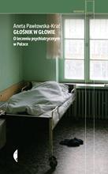 | Pawłowska-Krać, Aneta | 2022.
 |  |  | Głośnik w głowie : | Wydawnictwo Czarne,
93 | 64344 |  | Edwards, Mark | 2022.
 |  |  | Głusza / | Warszawskie Wydawnictwo Literackie Muza,
94 | 64346 |  | Dahl, Alex | 2022.
 |  |  | Idealna terapeutka / | Filia,
95 | 64348 |  | Bell, Lenora | 2022.
 |  |  | Jak zatrzymać przy sobie księcia / | Wydawnictwo Otwarte,
96 | 64350 |  | Jesionka dla trupa : | 2022.
 |  |  |  | Znak Koncept,
97 | 64352 |  | Kołosowska, Magdalena | copyright 2022.
 |  |  | Jutro pokochamy Rzym/ | Replika,
98 | 64353 |  | Olejnik, Agnieszka | 2022.
 |  |  | Już nie czekam / | Filia,
99 | 64354 |  | Kanios, Mariusz | copyright 2021.
 |  |  | Karty zła / | Wydawnictwo Piąte Marzenie,
100 | 64355 |  | Sweeney-Baird, Christina | copyright 2022.
 |  |  | Koniec mężczyzn / | Wydawnictwo Czarna Owca,
101 | 64359 | 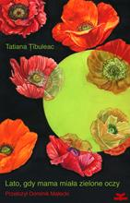 | Tîbuleac, Tatiana | 2021.
 |  |  | Lato, gdy mama miała zielone oczy / | Książkowe Klimaty,
102 | 64360 |  | Mahnke, Aaron | copyright 2022.
 |  |  | Straszne miejsca / | Zysk i S-ka,
103 | 64364 |  | Haller, Reinhard | 2022.
 |  |  | Moc szacunku : | Otwarte,
104 | 64365 | 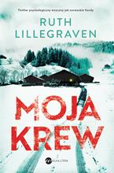 | Lillegraven, Ruth | 2021.
 |  |  | Moja krew / | Wielka Litera,
105 | 64367 |  | Czornyj , Maksymilian | 2022.
 |  |  | Mortalista / | Filia,
106 | 64368 |  | Ćwirlej, Ryszard | 2022.
 |  |  | Naga prawda / | Warszawskie Wydawnictwo Literackie Muza,
107 | 64369 |  | Lamb, Christina | 2022.
 |  |  | Nasze ciała, ich pole bitwy : | Znak Litera Nova - Społeczny Instytut Wydawniczy Znak,
108 | 64370 |  | Krasińska, Aneta | 2022.
 |  |  | Nauczycielka z getta / | Jaguar,
109 | 64372 |  | Ashley, Kristen | 2021.
 |  |  | Rock Chick : | Wydawnictwo Akurat,
110 | 64373 |  | Żytkowiak, Iwona Małgorzata | copyright 2022.
 |  |  | Niechciane / | Replika,
111 | 64374 |  | Kareta, Mirosława | © 2022.
 |  |  | Niespełniona miłość / | Wydawnictwo Mando,
112 | 64375 |  | Steel, Danielle | 2022.
 |  |  | Niewidzialna / | Między Słowami,
113 | 64376 | 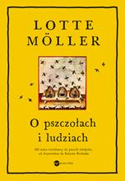 | Möller, Lotte | copyright 2022.
 |  |  | O pszczołach i ludziach / | Wielka Litera,
114 | 64377 |  | Bianek, Klaudia | copyright 2022.
 |  |  | Odkąd cię poznałam / | Czwarta Strona - Grupa Wydawnictwa Poznańskiego,
115 | 64379 |  | Gebert, Konstanty | 2022.
 |  |  | Ostateczne rozwiązania : | Wydawnictwo Agora,
116 | 64380 |  | Tucker, Nancy | copyright 2022.
 |  |  | Pierwszy dzień wiosny / | Wydawnictwo Dolnośląskie,
117 | 64381 |  | Kaczanowska, Jagna | 2022.
 |  |  | Pies, który nas odnalazł / | Wydawnictwo WAB,
118 | 64382 |  | Stone, Sharon | 2022.
 |  |  | Pięknie jest żyć dwa razy / | Agora,
119 | 64383 |  | Betcher, Tomasz | 2022.
 |  |  | Po tamtej stronie chmur / | Wydawnictwo WAB,
120 | 64384 |  | Langan, John | 2022.
 |  |  | Poławiacz / | Vesper,
121 | 64385 |  | Śmielak, Michał | 2022.
 |  |  | Pomruk / | Wydawnictwo Skarpa Warszawska,
122 | 64389 | 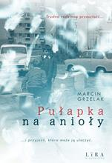 | Grzelak, Marcin | 2022.
 |  |  | Pułapka na anioły / | Lira,
123 | 64390 |  | Paul, Gill | copyright 2022.
 |  |  | Rywalki / | Mando,
124 | 64393 | 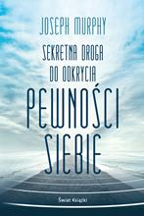 | Murphy, Joseph | 2022.
 |  |  | Sekretna droga do odkrycia pewności siebie / | Wydawnictwo Świat Książki,
125 | 64395 | 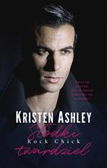 | Ashley, Kristen | 2022.
 |  |  | Słodki twardziel | Akurat,
126 | 64396 |  | Gołota, Małgorzata | 2021.
 |  |  | Spinalonga : | Wydawnictwo Agora,
127 | 64398 | 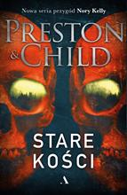 | Preston, Douglas J. | 2022.
 |  |  | Stare kości / | Wydawnictwo Agora,
128 | 64400 | 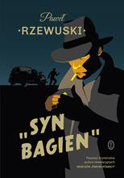 | Rzewuski, Paweł | 2022.
 |  |  | Syn bagien / | Wydawnictwo Literackie,
129 | 64403 | 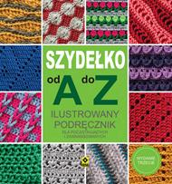 | Szydełko od A do Z: | 2022.
 |  |  |  | Wydawnictwo RM,
130 | 64404 |  | Griffiths, Melody | [2021].
 |  |  | Szydełko : | Wydawnictwo RM,
131 | 64405 |  | Ścigając zło : | 2022.
 |  |  |  | Wydawnictwo Dolnośląskie,
132 | 64406 | 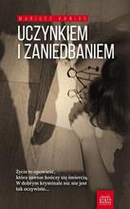 | Kanios, Mariusz | 2021.
 |  |  | Uczynkiem i zaniedbaniem / | Piąte Marzenie,
133 | 64407 | 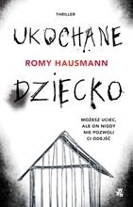 | Hausmann, Romy | 2022.
 |  |  | Ukochane dziecko / | Wydawnictwo WAB,
134 | 64408 | 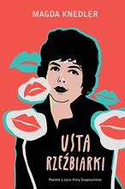 | Knedler, Magdalena | 2022.
 |  |  | Usta rzeźbiarki / | Wydawnictwo Otwarte,
135 | 64409 |  | MacKenzie, Jackson | copyright 2022.
 |  |  | Uwolnij się od psychopaty / | Helion S.A.,
136 | 64410 |  | Krawczyk, Agnieszka | 2022.
 |  |  | Uzdrowicielka / | Filia,
137 | 64411 |  | Lorentz, Iny | 2022.
 |  |  | Wędrowna aptekarka / | Wydawnictwo Sonia Draga,
138 | 64412 |  | Lis, Agnieszka | copyright 2022.
 |  |  | Witraże / | Czwarta Strona - Grupa Wydawnictwa Poznańskiego,
139 | 64413 |  | Noni, Lynette | 2022.
 |  |  | Wrzask / | Uroboros,
140 | 64414 | 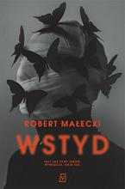 | Małecki, Robert | copyright 2022.
 |  |  | Wstyd / | Czwarta Strona - Grupa Wydawnictwo Poznańskiego,
141 | 64416 |  | Ashley, Kristen | 2021.
 |  |  | Zniewalający opiekun / | Akurat,
142 | 64417 |  | Zygzakiem przez wojnę / | copyright 2022.
 |  |  |  | Skarpa Warszawska,

